# Bài 7: Phép đồng dạng

**Giải Chuyên đề Toán 11 Bài 7: Phép đồng dạng**  
**Khởi động trang 37 Chuyên đề Toán 11**: Trong hình bên dưới, tìm các cặp hình có hình dạng giống nhau. Loại phép biến hình nào có thể biến hình này thành hình kia trong mỗi cặp?  
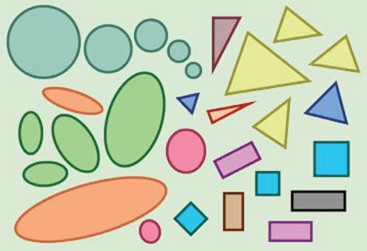  
**Lời giải:**  
⦁ Các cặp hình có hình dạng giống nhau là:  
– Các hình tròn sau có hình dạng đôi một giống nhau:  
  
– Các hình tam giác sau có hình dạng đôi một giống nhau:  
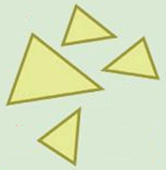  
– Các hình elip sau có hình dạng đôi một giống nhau:  
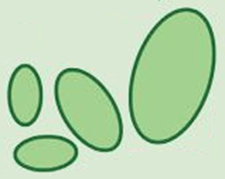  
– Hai hình elip sau có hình dạng giống nhau:  
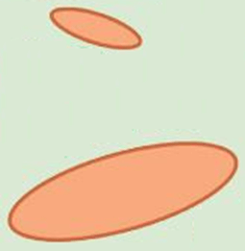  
– Hai hình tròn sau có hình dạng giống nhau:  
  
– Hai hình tam giác sau có hình dạng giống nhau:  
  
– Các hình vuông sau có hình dạng đôi một giống nhau:  
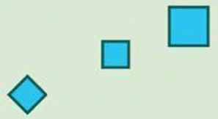  
– Hai hình chữ nhật sau có hình dạng giống nhau:  
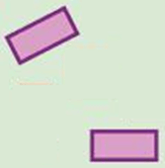  
⦁ Ta thấy trong các cặp hình vừa tìm được, có cặp hình có kích thước bằng nhau (các cặp hình tam giác màu vàng, cặp hình elip màu xanh lá, cặp hình vuông màu xanh biển, cặp hình chữ nhật màu tím) và có cặp hình có kích thước khác nhau (các cặp hình tròn màu xanh, các cặp hình tam giác màu vàng, các cặp hình elip màu xanh lá, cặp hình elip màu cam, cặp hình tròn màu hồng, cặp hình tam giác màu xanh dương, các cặp hình vuông màu xanh biển).  
Với các cặp hình có kích thước giống nhau, ta có thể sử dụng phép dời hình để biến hình này thành hình kia.  
Với các cặp hình có kích thước khác nhau, ta có thể thực hiện liên tiếp một hoặc một vài phép dời hình đã học, sau đó thực hiện phép vị tự để biến thành hình có kích thước tỉ lệ với hình đã cho.  
Vậy loại phép biến hình cần tìm là các phép dời hình và phép vị tự.  
**1. Định nghĩa**  
**Khám phá 1 trang 38 Chuyên đề Toán 11**: Trong Hình 1, tìm hai phép biến hình để biến tam giác ABC thành tam giác A’B’C’.  
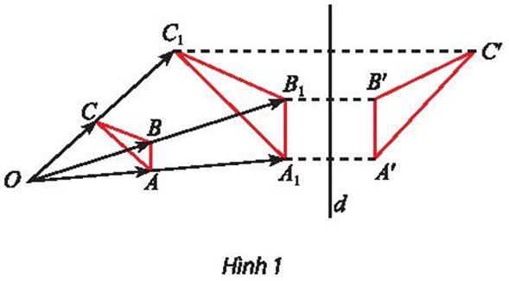  
**Lời giải:**  
Để tìm phép biến hình biến ∆ABC thành ∆A’B’C’, ta tìm phép biến hình biến ∆ABC thành ∆A1B1C1 và tìm phép biến hình biến ∆A1B1C1 thành ∆A’B’C’.  
⦁ Để tìm phép biến hình biến ∆ABC thành ∆A1B1C1, ta tìm phép biến hình biến các điểm A, B, C theo thứ tự thành các điểm A1, B1, C1.  
Ta thấy các đường thẳng AA1, BB1, CC1 đồng quy tại O.  
Xét phép vị tự tâm O, tỉ số k biến các điểm A, B, C theo thứ tự thành các điểm A1, B1, C1.  
Ta có V(O, k)(A) = A1.  
Suy ra −−−→OA1=k−−→OAOA_(1)→=kOA→ và OA1 = |k|.OA.  
Vì A, A1 nằm cùng phía đối với O nên k > 0.  
Do đó k=OA1OAk=(OA_(1))/(OA).  
Tương tự ta cũng có k=OB1OB,k=OC1OCk=(OB_(1))/(OB),k=(OC_(1))/(OC)  
Do đó k=OA1OA=OB1OB=OC1OCk=(OA_(1))/(OA)=(OB_(1))/(OB)=(OC_(1))/(OC)  
Vì vậy V(O,OA1OA)V_(O,(OA_(1))/(OA)) là phép biến hình biến ∆ABC thành ∆A1B1C1.  
⦁ Để tìm phép biến hình biến ∆A1B1C1 thành ∆A’B’C’, ta tìm phép biến hình biến các điểm A1, B1, C1 theo thứ tự thành các điểm A’, B’, C’.  
Ta thấy d là đường trung trực của đoạn A1A’.  
Suy ra Đd(A1) = A’.  
Chứng minh tương tự, ta được Đd(B1) = B’ và Đd(C1) = C’.  
Vì vậy Đd là phép biến hình biến ∆A1B1C1 thành ∆A’B’C’.  
Vậy hai phép biến hình biến tam giác ABC thành tam giác A’B’C’ là V(O,OA1OA)V_(O,(OA_(1))/(OA)) biến ∆ABC thành ∆A1B1C1 và Đd biến ∆A1B1C1 thành ∆A’B’C’.  
**Thực hành 1 trang 38 Chuyên đề Toán 11**: Cho trước ba số thực a, b, k. Trong mặt phẳng tọa độ Oxy, xét phép biến hình g biến điểm M(x; y) thành điểm M’(x’; y’) thỏa mãn: 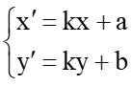 . Hãy chứng minh g là một phép đồng dạng.  
**Lời giải:**  
Xét hai điểm bất kì M(x1; y1), N(x2; y2) có ảnh qua g lần lượt là M’(kx1 + a; ky1 + b), N’(kx2 + a; ky2 + b).  
Ta có −−−→MN=(x2−x1;y2−y1)MN→=x_(2)−x_(1);y_(2)−y_(1);  
Và −−−−→M′N′=(kx2+a−kx1−a;ky2+b−ky1−b)M^(')N^(')→=kx_(2)+a−kx_(1)−a;ky_(2)+b−ky_(1)−b.  
=(k(x2−x1);k(y2−y1))=kx_(2)−x_(1);ky_(2)−y_(1).  
Do đó −−−−→M′N′=k(x2−x1;y2−y1)M^(')N^(')→=kx_(2)−x_(1);y_(2)−y_(1)  
Vì vậy −−−−→M′N′=k−−→MNM^(')N^(')→=kMN→.  
Suy ra M’N’ = |k|.MN.  
Vậy g là phép đồng dạng tỉ số |k|.  
**Vận dụng 1 trang 39 Chuyên đề Toán 11**: Tìm phép đồng dạng biến hình (A) thành hình (C).  
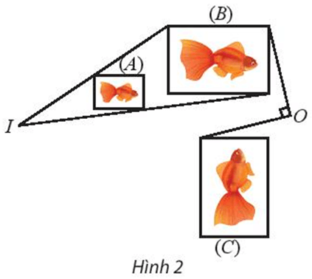  
**Lời giải:**  
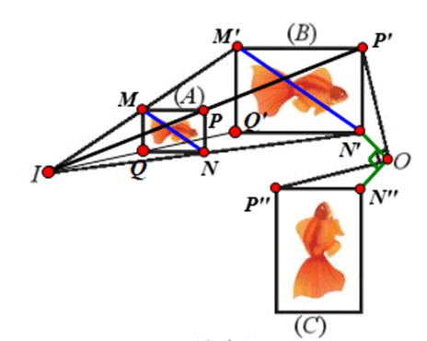  
Gọi f là phép đồng dạng cần tìm.  
⦁ Để tìm phép biến hình biến hình (A) thành hình (B), ta tìm phép biến hình biến các điểm M, N, P, Q theo thứ tự thành các điểm M’, N’, P’, Q’.  
Ta thấy các đường thẳng MM’, NN’, PP’, QQ’ đồng quy tại I.  
Xét phép vị tự tâm I, tỉ số k biến các điểm M, N, P, Q theo thứ tự thành các điểm M’, N’, P’, Q’.  
Ta có V(I, k)(M) = M’.  
Suy ra −−−→OM′=k−−→OMOM^(')→=kOM→ và OM’ = |k|.OM.  
Vì M, M’ nằm cùng phía đối với I nên k > 0.  
Do đó k=OM′OMk=(OM^('))/(OM).  
Tương tự ta cũng có k=ON′ON,k=OP′OP,k=OQ′OQk=(ON^('))/(ON),k=(OP^('))/(OP),k=(OQ^('))/(OQ)  
Do đó k=OM′OM=ON′ON=OP′OP=OQ′OQk=(OM^('))/(OM)=(ON^('))/(ON)=(OP^('))/(OP)=(OQ^('))/(OQ)  
Vì vậy V(I,OM′OM)V_(I,(OM^('))/(OM)) là phép biến hình biến hình (A) thành hình (B).  
⦁ Ta thấy OP’ = OP” và ˆP′OP′′=90°P^(')OP^(')^(')^=90°.  
Suy ra phép quay tâm O, góc quay 90° biến điểm P’ thành điểm P”.  
Chứng minh tương tự, ta thấy Q(O, 90°) cũng biến các điểm khác trên hình (B) thành các điểm có vị trí tương ứng trên hình (C).  
Vì vậy Q(O, 90°) biến hình (B) thành hình (C).  
⦁ Xét hai điểm N, P, ta có:  
+) N’ = V(I, k)(N) và N” = Q(O, 90°)(N’);  
+) P’ = V(I, k)(P) và P” = Q(O, 90°)(P’).  
Do đó:  
+) N’P’ = V(I, k)(NP). Suy ra N’P’ = k.NP;  
+) N”P” = Q(O, 90°)(N’P’). Suy ra N”P” = N’P’.  
Vì vậy N”P” = N’P’ = k.NP.  
Vậy f là phép đồng dạng tỉ số k (k > 0) biến (A) thành (C) thỏa mãn (B) = V(I, k)((A)) và (C) = Q(O, 90°)((B));  
**2. Hai hình đồng dạng**  
**Thực hành 2 trang 39 Chuyên đề Toán 11**: Cho hai hình vuông tùy ý ABCD và A’B’C’D’ có giao điểm hai đường chéo lần lượt là O và O’ (Hình 4).  
a) Gọi A1B1C1D1 là ảnh của hình vuông ABCD qua phép tịnh tiến theo vectơ −−→OO′OO^(')→. Gọi φ là góc lượng giác (O’A1, O’A’). Tìm ảnh A2B2C2D2 của hình vuông A1B1C1D1 qua phép quay Q(O’, φ).  
b) Cho biết −−−→O′A′=k−−−→O′A2O^(')A^(')→=kO^(')A_(2)→. Tìm ảnh của hình vuông A2B2C2D2 qua phép vị tự V(O’, k).  
c) Từ kết quả của câu a) và b), hãy cho biết ta có thể kết luận là hai hình vuông tùy ý luôn đồng dạng với nhau được không. Giải thích.  
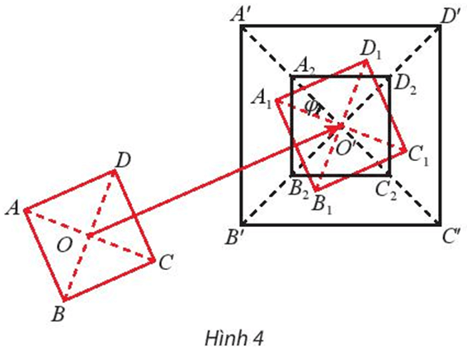  
**Lời giải:**  
a) Do phép quay là phép dời hình nên ảnh A2B2C2D2 của hình vuông A1B1C1D1 cũng là hình vuông có kích thước bằng hình vuông A1B1C1D1.  
Theo đề, ta có A1B1C1D1 là ảnh của hình vuông ABCD qua phép tịnh tiến theo −−→OO′OO^(')→.  
Mà O là tâm của hình vuông ABCD.  
Nên ta có O’ là tâm của hình vuông A1B1C1D1.  
Mà A2B2C2D2 là ảnh của hình vuông A1B1C1D1 qua Q(O’, φ) (giả thiết).  
Suy ra O’ cũng là tâm của hình vuông A2B2C2D2.  
Do đó O’A2 = O’B2 = O’C2 = O’D2.  
Để tìm ảnh A2B2C2D2 của hình vuông A1B1C1D1 qua Q(O’, φ), ta tìm vị trí các điểm A2, B2, C2, D2 theo thứ tự là ảnh của các điểm A1, B1, C1, D1 qua Q(O’, φ).  
Ta có A2 = Q(O’, φ)(A1).  
Suy ra O’A2 = O’A1 và (O’A1, O’A2) = φ.  
Mà φ = (O’A1, O’A’) (giả thiết).  
Do đó A2 nằm trên đường thẳng O’A’.  
Vì vậy A2 là một điểm nằm trên đường thẳng O’A’ thỏa mãn O’A2 = O’A1.  
Ta có B2 = Q(O’, φ)(B1).  
Suy ra O’B2 = O’B1 và (O’B1, O’B2) = φ.  
Ta có O’ là tâm của hình vuông A2B2C2D2 và hình vuông A’B’C’D’.  
Khi đó ˆA1O′B2=90°−ˆA2O′A1A_(1)O^(')B_(2)^=90°−A_(2)O^(')A_(1)^ và ˆA1O′B′=90°−ˆA′O′A1A_(1)O^(')B^(')^=90°−A^(')O^(')A_(1)^.  
Suy ra ˆA1O′B2=ˆA1O′B′A_(1)O^(')B_(2)^=A_(1)O^(')B^(')^.  
Do đó B2 nằm trên đường thẳng O’B’.  
Vì vậy B2 là một điểm nằm trên đường thẳng O’B’ thỏa mãn O’B2 = O’B1.  
Chứng minh tương tự, ta được:  
⦁ C2 nằm trên đường thẳng O’C’ thỏa mãn O’C2 = O’C1;  
⦁ D2 nằm trên đường thẳng O’D’ thỏa mãn O’D2 = O’D1.  
Vậy ảnh của hình vuông A1B1C1D1 qua Q(O’, φ) là hình vuông A2B2C2D2 thỏa mãn A2, B2, C2, D2 lần lượt nằm trên O’A’, O’B’, O’C’, O’D’ và O’B2 = O’C2 = O’D2 = O’A2 = O’A1.  
b) Để tìm ảnh của hình vuông A2B2C2D2 qua V(O’, k), ta tìm ảnh của các điểm A2, B2, C2, D2 qua V(O’, k).  
Theo đề, ta có −−−→O′A′=k−−−→O′A2O^(')A^(')→=kO^(')A_(2)→.  
Suy ra V(O’, k)(A2) = A’ và O’A’ = |k|.O’A2.  
Ta có O’A2 = O’B2 (chứng minh trên) và O’A’ = O’B’ (O’ là tâm của hình vuông A’B’C’D’).  
Suy ra O′B2O′B′=O′A2O′A′=1|k|(O^(')B_(2))/(O^(')B^('))=(O^(')A_(2))/(O^(')A^('))=(1)/(|k|).  
Do đó O’B’ = |k|.O’B2.  
Mà −−−→O′B′,−−−→O′B2O^(')B^(')→,  O^(')B_(2)→ cùng phương (B2 là một điểm nằm trên đường thẳng O’B’).  
Suy ra −−−→O′B′= k−−−→O′B2O^(')B^(')→= kO^(')B_(2)→.  
Do đó V(O’, k)(B2) = B’.  
Chứng minh tương tự, ta được V(O’, k)(C2) = C’ và V(O’, k)(D2) = D’.  
Vậy ảnh của hình vuông A2B2C2D2 qua V(O’, k) là hình vuông A’B’C’D’.  
c) Từ kết quả của câu a) và b), ta thấy phép đồng dạng có được bằng cách thực hiện liên tiếp phép quay tâm O’, góc quay φ = (O’A1, O’A’) và phép vị tự tâm O, tỉ số k biến hình vuông ABCD thành hình vuông A’B’C’D’.  
Do đó hai hình vuông ABCD và A’B’C’D’ đồng dạng với nhau.  
Vậy hai hình vuông tùy ý luôn đồng dạng với nhau.  
**Vận dụng 2 trang 40 Chuyên đề Toán 11**: Tìm các cặp hình đồng dạng với nhau có trong Hình 5.  
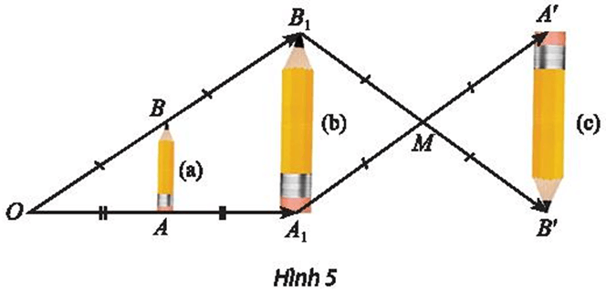  
**Lời giải:**  
⦁ Xét cặp hình (a) và (b):  
Ta có OA1 = 2OA và −−−→OA1,−−→OAOA_(1)→,OA→ cùng phương.  
Suy ra −−−→OA1=2−−→OAOA_(1)→=2OA→.  
Do đó V(O, 2)(A) = A1.  
Chứng minh tương tự, ta được V(O, 2)(B) = B1.  
Vì vậy V(O, 2)(AB) = A1B1.  
Khi đó V(O, 2) biến hình (a) thành hình (b).  
Vì vậy phép đồng dạng tỉ số 2 biến hình (a) thành hình (b).  
Do đó hình (a) và hình (b) đồng dạng với nhau.  
⦁ Ta xét hình (b) và hình (c):  
Ta có M là trung điểm B1B’.  
Suy ra B’ = ĐM(B1).  
Chứng minh tương tự, ta được A’ = ĐM(A1).  
Do đó ĐM(A1B1) = A’B’.  
Khi đó ĐM biến hình (b) thành hình (c).  
Vì vậy phép đồng dạng tỉ số 1 biến hình (b) thành hình (c).  
Do đó hình (b) và hình (c) đồng dạng với nhau.  
⦁ Ta xét hình (a) và hình (c):  
Ta có phép đồng dạng có được bằng cách thực hiện liên tiếp V(O, 2) và ĐM biến hình (a) thành hình (c).  
Do đó hình (a) và hình (c) đồng dạng với nhau.  
Vậy các cặp hình đồng dạng với nhau có trong Hình 5 là: cặp hình (a) và (b); cặp hình (b) và (c); cặp hình (c) và (a).  
**Bài tập**  
**Bài 1 trang 40 Chuyên đề Toán 11**: Cho hình chữ nhật ABCD có AC cắt BD tại I. Gọi H, K, L và J lần lượt là trung điểm của AD, BC, KC và IC. Chứng minh hình thang JLKI và hình thang IHDC đồng dạng với nhau.  
**Lời giải:**  
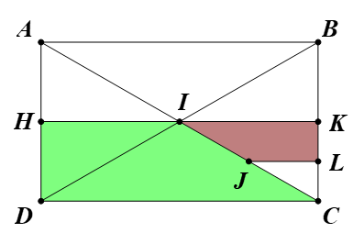  
Ta có J là trung điểm IC (giả thiết).  
Suy ra −→CI=2−→CJCI→=2CJ→.  
Do đó V(C, 2)(J) = I.  
Chứng minh tương tự, ta được V(C, 2)(L) = K, V(C, 2)(K) = B, V(C, 2)(I) = A.  
Vì vậy V(C, 2) biến hình thang JLKI thành hình thang IKBA.  
Hình chữ nhật ABCD có I là giao điểm của hai đường chéo, suy ra I là trung điểm BD.  
Do đó ĐI(B) = D.  
Chứng minh tương tự, ta được ĐI(A) = C, ĐI(K) = H.  
Lại có ĐI(I) = I.  
Do đó ĐI biến hình thang IKBA thành hình thang IHDC.  
Vì vậy phép đồng dạng có được bằng cách thực hiện liên tiếp phép vị tự tâm C, tỉ số 2 và phép đối xứng tâm I biến hình thang JLKI thành hình thang IHDC.  
Vậy hình thang JLKI và hình thang IHDC đồng dạng với nhau.  
**Bài 2 trang 40 Chuyên đề Toán 11**: Cho ∆ABC đều có cạnh bằng 2. Qua ba phép biến hình liên tiếp: Phép tịnh tiến T−−→BCT_(BC→), phép quay Q(B, 60°), phép vị tự V(A, 3), ∆ABC biến thành ∆A1B1C1. Tìm diện tích ∆A1B1C1.  
**Lời giải:**  
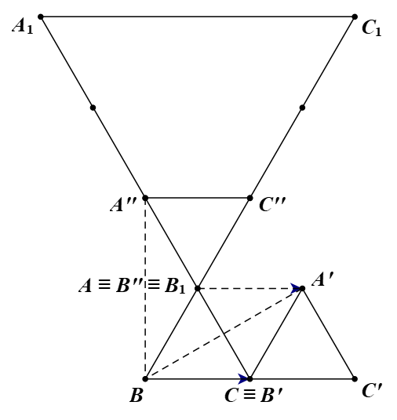  
Ta có ∆ABC đều có cạnh bằng 2. Suy ra AB = AC = 2 và ˆBAC=60°BAC^=60°.  
Vì phép tịnh tiến và phép quay đều là phép dời hình nên ảnh của ∆ABC qua phép tịnh tiến T−−→BCT_(BC→) và phép quay Q(B, 60°) đều có các kích thước bằng các kích thước tương ứng của ∆ABC.  
Gọi f là phép biến hình có được bằng thực hiện hai phép biến hình liên tiếp là phép tịnh tiến T−−→BCT_(BC→) và phép quay Q(B, 60°).  
Suy ra f là phép dời hình.  
Do đó phép đồng dạng tỉ số 3 có được bằng cách thực hiện liên tiếp phép dời hình f và phép vị tự V(A, 3) biến ∆ABC thành ∆A1B1C1.  
Vì vậy phép đồng dạng tỉ số 3 biến các điểm A, B, C theo thứ tự thành các điểm A1, B1, C1.  
Khi đó A1B1 = 3AB = 3.2 = 6 và A1C1 = 3AC = 3.2 = 6.  
Vì ∆ABC và ∆A1B1C1 đồng dạng với nhau nên ˆB1A1C1=ˆBAC=60°B_(1)A_(1)C_(1)^=BAC^=60°.  
Ta có SΔA1B1C1=12.A1B1.A1C1.sinˆB1A1C1=12.6.6.sin60°=9√3S_(ΔA_(1)B_(1)C_(1))=(1)/(2).A_(1)B_(1).A_(1)C_(1).sinB_(1)A_(1)C_(1)^=(1)/(2).6.6.sin60°=9√(3).  
Vậy diện tích ∆A1B1C1 bằng 9√39√(3).  
**Bài 3 trang 40 Chuyên đề Toán 11**: Trong mặt phẳng tọa độ Oxy, cho đường tròn (C) tâm O bán kính R = 9 và cho điểm A khác O. Gọi (C’) là ảnh của (C) qua phép đồng dạng có được bằng cách thực hiện liên tiếp phép tịnh tiến theo vectơ −−→OAOA→ và phép vị tự V(O;−13)V_(O;−(1)/(3)). Tìm diện tích hình tròn (C’).  
**Lời giải:**  
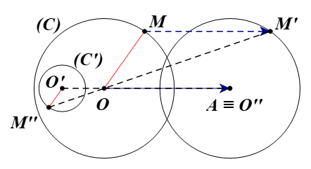  
Phép đồng dạng có được bằng cách thực hiện liên tiếp phép tịnh tiến theo −−→OAOA→ và phép vị tự V(O;−13)V_(O;−(1)/(3)) biến đường tròn (C) thành đường tròn (C’).  
Suy ra phép đồng dạng đó có tỉ số là k=∣∣−13∣∣=13k=|−(1)/(3)|=(1)/(3).  
Đường tròn (C’) có tâm O’, bán kính R’.  
Suy ra O’ là ảnh của O qua phép đồng dạng tỉ số 13(1)/(3).  
Gọi M là điểm bất kì nằm trên đường tròn (C).  
Suy ra M’ là ảnh của M qua phép đồng dạng tỉ số 13(1)/(3).  
Khi đó ta có O′M′=13OMO^(')M^(')=(1)/(3)OM.  
Vì vậy R′=13.R=13.9=3R^(')=(1)/(3).R=(1)/(3).9=3.  
Diện tích hình tròn (C’) là: S(C′)=π.R′2=π.32=9πS_(C^('))=π.R^(')^(2)=π.3^(2)=9π.  
Vậy diện tích hình tròn (C’) là 9π.  
**Bài 4 trang 40 Chuyên đề Toán 11**: Tìm các hình đồng dạng với nhau trong Hình 6.  
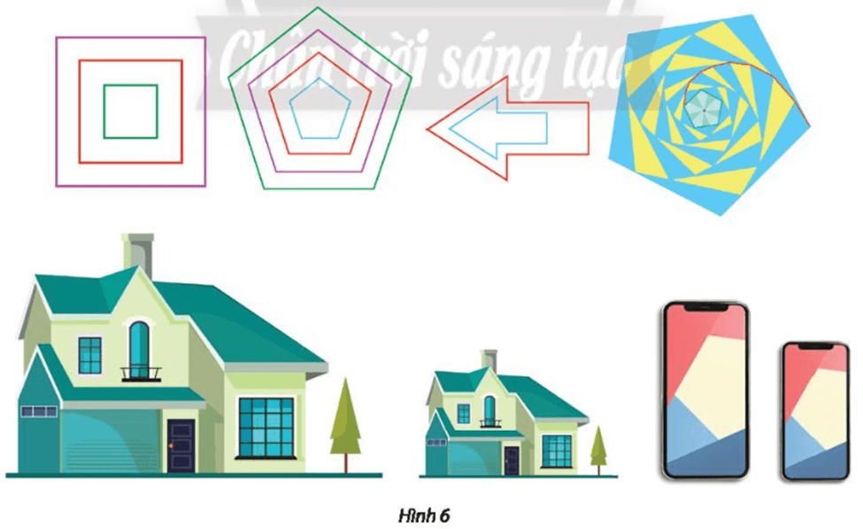  
**Lời giải:**  
⦁ Ta xét hình hai ngôi nhà:  
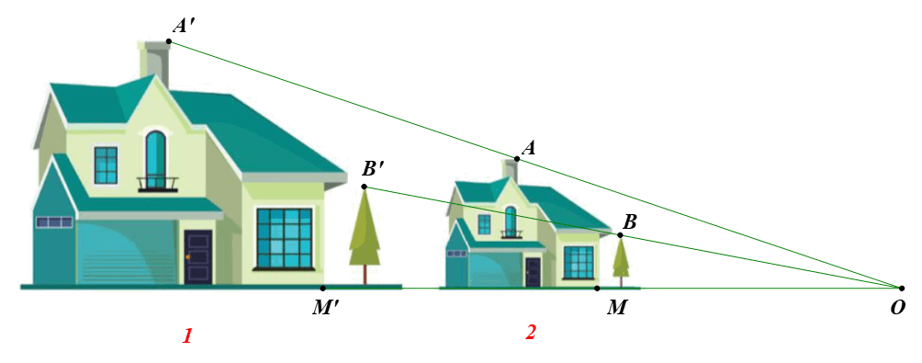  
Giả sử O là điểm cố định và A là một điểm trên hình ngôi nhà 1 (hình vẽ).  
Lấy điểm A’ trên hình ngôi nhà 2 có vị trí tương ứng với điểm A trên hình ngôi nhà 1.  
Khi đó ta có ba điểm O, A, A’ thẳng hàng và A, A’ nằm cùng phía đối với O.  
Suy ra −−→OA′=k−−→OAOA^(')→=kOA→, với k > 0.  
Do đó V(O, k)(A) = A’ và OA’ = k.OA.  
Vì vậy k=OA′OAk=(OA^('))/(OA).  
Chọn một điểm B trên hình ngôi nhà 1 sao cho B ≠ A.  
Lấy điểm B’ sao cho −−→OB′=k−−→OBOB^(')→=kOB→.  
Khi đó V(O,OA′OA)(B)=B′V_(O,(OA^('))/(OA))B=B^(') và điểm B’ là một điểm trên hình ngôi nhà 2 có vị trí tương ứng với điểm B trên hình ngôi nhà 1.  
Tương tự như vậy, với mỗi điểm M bất kì trên hình ngôi nhà 1, ta lấy điểm M’ sao cho V(O,OA′OA)(M)=M′V_(O,(OA^('))/(OA))M=M^(') thì ta được tập hợp các điểm M’ tạo thành hình ngôi nhà 2.  
Vì vậy V(O,OA′OA)V_(O,(OA^('))/(OA))biến hình ngôi nhà 1 thành hình ngôi nhà 2.  
Vì vậy phép đồng dạng tỉ số OA′OA(OA^('))/(OA) biến hình ngôi nhà 1 thành hình ngôi nhà 2.  
Do đó hình ngôi nhà 1 và hình ngôi nhà 2 đồng dạng với nhau.  
Chứng minh tương tự cho hình hai chiếc smartphone, ta cũng được kết quả như trên.  
Vậy ta có hình hai ngôi nhà và hình hai chiếc smartphone đồng dạng với nhau trong Hình 6.  
**Xem thêm lời giải bài tập Chuyên đề Toán lớp 11 Chân trời sáng tạo hay, chi tiết khác:**  
Bài 3: Phép đối xứng trục  
Bài 4: Phép đối xứng tâm  
Bài 5: Phép quay  
Bài 6: Phép vị tự  
Bài tập cuối chuyên đề 1